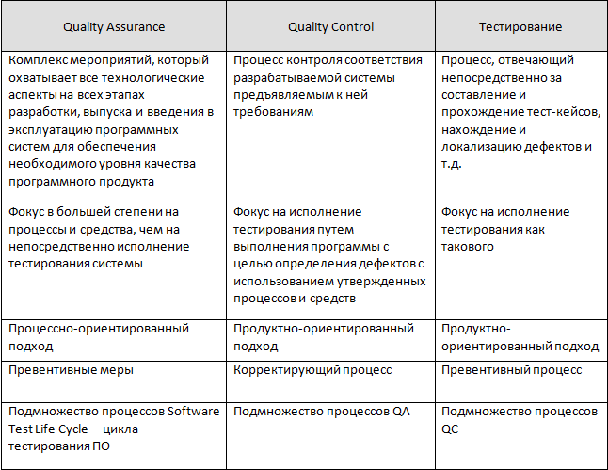

Таким образом, мы можем построить модель иерархии процессов обеспечения качества: **Тестирование – часть QC. QC – часть QA.**

**Тестирование, обеспечение качества и контроль качества: в чём разница?**

**Тестирование и обеспечение качества (Quality Assurance, QA).** Несмотря на их взаимосвязь, это совершенно разные термины. Кроме того, их нельзя путать с третьим понятием – контролем качества **(Quality Control, QC).**

**Тестирование vs. обеспечение качества**

**Обеспечение качества**, в сравнении с тестированием, является более **широким понятием**. QA помогает оценить правильность протекания технологических процессов на всех этапах разработки ПО для обеспечения его высокого качества.

Вначале разработки ПО, QA-инженер должен **подготовить базовые условия и требования к качеству продукта**. К самой же **процедуре обеспечения качества** можно отнести **создание, модификацию и выпуск ПО с минимально** возможным **количеством системных багов и дефектов**. QA **должно обеспечивать методы и технологии всех участников процесса** создания ПО, чтобы в итоге получить качественный веб-продукт.

Базовые задачи обеспечения качества основываются на:

1. Анализе технических особенностей и требований к программному продукту;
2. Оценивании рисков;
3. Планировании задач для процесса улучшения качества ПО;
4. Создании базы документов, тестовой среды и информации;
5. Проверке;
6. Анализе итогов тестирования, а также дополнительных отчетных документаций.

Если представить все три термина в виде иерархии, то**тестирование окажется частью QC, а QC – частью QA.**

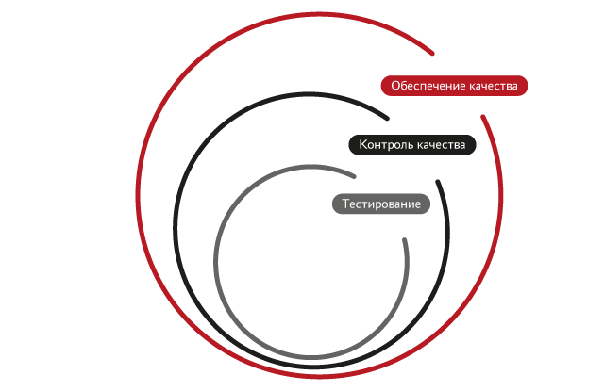

Таким образом, **тестирование заключается** в большей степени **в проверке работоспособности программного продукта и поиске дефектов**, в то время как для **QA** важно также **обеспечить соблюдение стандартов и предотвратить появление ошибок и багов в ПО**.

Обобщим:

1. **Тестировщик работает с продуктом как с результатом** (т. е. он предполагает, что именно эта версия ПО попадёт в руки конечного пользователя).
2. **QA-инженер работает с продуктом, который находится в процессе создания (**т. е. у ПО ещё нет конечной версии).

**Особенности обеспечения качества**

**Процесс QA** включает в себя **подготовку плана тестирования, планирование и проведение тестирования,** а также **управление его результатами**. Это помогает определить требования как для разработки ПО, так и для проверки его качества.

**В обязанности QA-инженера зачастую входят:**

* детализация требований к системе;
* подготовка тестов и сам процесс тестирования;
* поиск и фиксирование дефектов;
* контроль исправления багов;
* документирование дефектов.

В работе QA-инженера также **очень много коммуникации**, в том числе с заказчиком. В зависимости от компании и проекта часть обязанностей QA-инженер может разделять с бизнес-аналитиками, техническими писателями или тестировщиками, поэтому одна из отличительных черт процесса QA – **вовлечённость всей проектной команды**.

Исходя из этого, соотношение работы QA-инженера по планированию и по тестированию может сильно отличаться.

**Что нужно знать о контроле качества?**

В QA существует более узкая специализация – **это контроль качества.** Специалисты этой сферы занимаются **анализом результатов тестирования и ликвидацией обнаруженных дефектов**. Процедура QC **позволяет обеспечить соответствие** программного продукта **определённому набору критериев и требований,** установленных на этапе обеспечения качества.

Чтобы процесс контроля качества прошёл максимально эффективно, на проекте нужно:

* установить требования и стандарты;
* определить перечень мероприятий по контролю качества;
* собрать реальные данные и проанализировать их.

Если выявляется отклонение, его корректируют, а процедуру повторяют. QC нужен, чтобы убедиться, что все внесённые изменения дали нужные результаты.

Таким образом, **основная задача контроля качества** – **предоставлять информацию о текущем качестве программного продукта на всех этапах разработки.**

К базовым задачам контроля качества относят:

* анализ готовности ПО к последующему релизу;
* анализ текущего соответствия качества созданного проекта изначально заявленным требованиям.

**Что же тогда делает тестировщик?**

**Профессия тестировщика** предполагает:

* **составление технической документации,**
* **разработку автотестов и их прогон,**
* **выявление и анализ ошибок в системе,**
* **разработку сценариев тестирования,**
* **документирование и многое другое.**

**Подведём итог**

Несмотря на всю разницу между такими понятиями, как обеспечение качества, контроль качества и тестирование, у них есть **общая цель, а именно, выпустить высококачественное ПО, которое сможет удовлетворить потребности потенциального пользователя.**

Пока не изобрели способ, как создать идеальное ПО, но изобрели методы, которые позволяют свести вероятность ошибок к минимуму и предотвратить их появление. Именно такими методами и являются обеспечение качества, контроль качества и тестирование.

**СРАВНИТЕЛЬНАЯ ТАБЛИЦА QA И QC**

|  |  |
| --- | --- |
| **QA** | **QC** |
| Ориентирован на достижение запрашиваемого качества продукта | Ориентирован на выполнение запрошенного уровня качества ПО |
| Особенная техника управления качеством | Особенная методика проверки качества |
| Не содержит в своей структуре процесса выполнения программы | При любом условии содержит процедуру выполнения программы |
| Всегда ориентирован на процесс | Всегда ориентирован на продукт |
| Базовой целью является своевременное предотвращение багов | Целью является поиск и удаление багов |
| Ответственный за полный жизненный цикл создания ПО | Ответственный за жизненный цикл проверки ПО |
| Ради удовлетворения требования клиента может определять стандарты и методологии | Верифицирует, что при создании ПО соблюдаются все известные стандарты |
| Задействованы все участники команды тестирования и разработки | Участвуют все участники команды тестирования |
| Проводится до начала QC | Выполняется исключительно после завершения QA |